2 февраля
110 лет со дня рождения
Валерия Павловича Чкалова (1904-1933),
советского лётчика, Героя Советского Союза

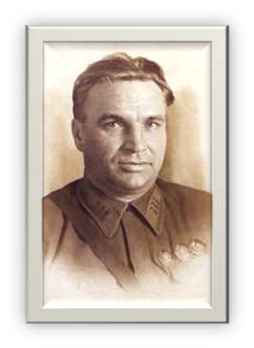
Вале́рий Па́влович Чка́лов (20 января (2 февраля) 1904, Василёво, Балахнинский уезд, Нижегородская губерния, Российская империя — 15 декабря 1938, Москва, РСФСР, СССР) — советский лётчик-испытатель, комбриг, Герой Советского Союза.
Командир экипажа самолёта, совершившего в 1937 году первый беспосадочный перелёт через Северный полюс из Москвы в Ванкувер (штат Вашингтон, США).
Валерий Чкалов родился 2 февраля (20 января по старому стилю) 1904 года, в селе Василёво, ныне г. Чкаловск, Чкаловского района Горьковской области, в семье рабочего.

